四川中衡检测技术有限公司
报告书信息网上公示内容填报表 ZLJL/43-01
报告书名称 | 绵阳科勤环保科技有限公司  超低排放大气污染治理成套设备制造建设项目  职业病危害控制效果评价报告书
用人单位名称 | 绵阳科勤环保科技有限公司 |  |  | 联系人 | 罗晓莉
用人单位地址 | 四川省绵阳市安州区界牌镇石安村4、5组
技术服务项目组成员 | 杨皓、林瑞英、何东
现场调查人员 | 杨皓、何东 | 现场调查时间及照片 | 2025.01.06 |  | 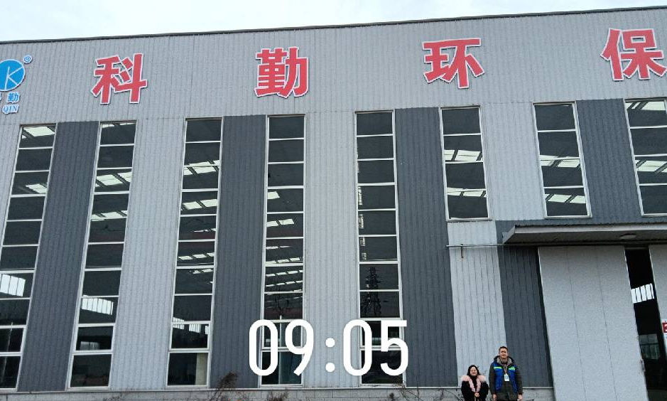
现场采样人员 | 任用、袁青林 | 现场采样时间及照片 | 2025.02.12~2025.02.14 |  | 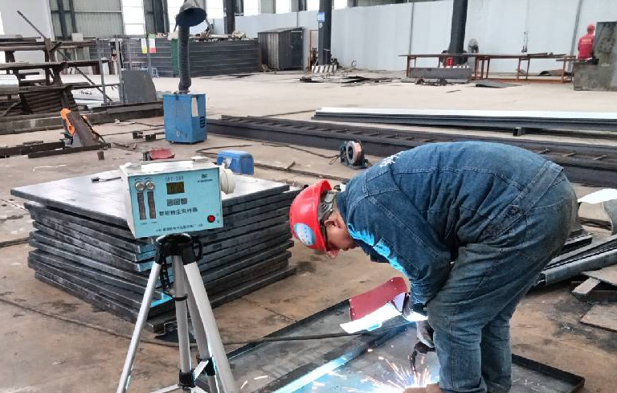
现场检测人员 | 江雨、何小凤、宋志悦、颜丹丹、常红梅 | 现场检测时间及照片 | 2025.02.15~2025.02.17
用人单位陪同人员 | 罗晓莉

